**Тетрис игра- Arduino модел**

Изготвил:.................

Енис Каспер

**Съдържание**

Какво е Тетрис?....................................................3

Електрическа схема..............................................4

Списък на използвани части...............................5

Начин на употреба на продукта..........................6

1.1 Стартиране......................................................7

1.2 Контроли.........................................................8

**Какво е Тетрис?**

Тетрис е класическа пъзел игра. Целта е да се поставят различни форми от тетримино блокове в долната част на игровото поле. Играчът трябва да контролира падането, въртенето и позиционирането на блоковете, за да създаде пълни редове, които се изтриват. Играта завършва, когато блоковете достигнат върха на полето и няма повече място за тях.

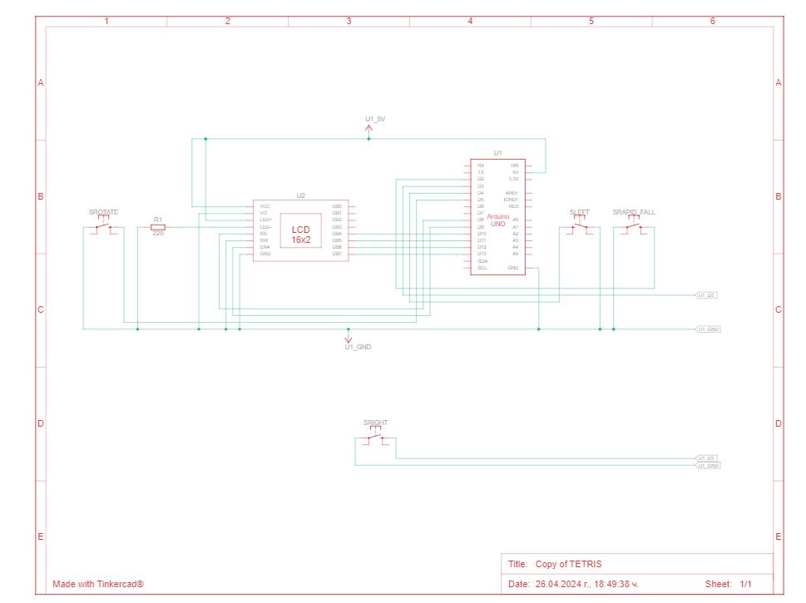**Електрическа схема**

**Списък на използвани части**

**Име Компонент Бр**

U1 Arduino Uno 3 1

R2 220 Ω Resistor 1

U2 LCD 16x2 1

SRotate Pushbutton 1

SRight Pushbutton 1

SRapid fall Pushbutton 1

SLeft Pushbutton 1

**Начин на употреба**

**1.1Как да стартирате?**

След като включите устройството, играта ще се стартира автоматично с надпис на екрана Score и вече ще можете да започнете да играете.

**1.2 Контроли**

С бутона **right**(дясно) можете да движите блокчетата на дясно.

С бутона **left**(ляво) можете да местите бутоните на ляво.

С бутона **rapid fall** можете да накарате блокчетата да слизат по бързо.

С бутона **rotate**, когато играта приключи и изпише на екрана **game over** можете да започнете на ново.